Приложение №1
к постановлению Администрации
Весьегонского муниципального округа
от 13.10.2021 №446

Схема размещения мест(площадок) накопления твердых коммунальных отходов в населенных пунктах Весьегонского муниципального округа г.Весьегонск

№ | Адрес размещения | Схема размещения мест (площадок) ТКО, М 1:2000
1  2  3 | № 1 ул. Серова (около кладбища № 4)  № 2 ул. Серова (около кладбища № 3)  № 3 ул. Серова (около кладбища № 2) | 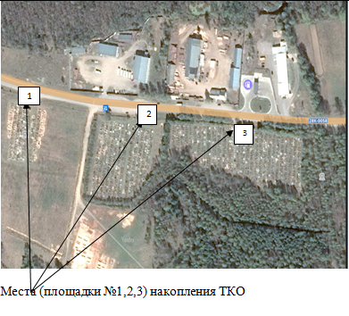
4  5  6 | № 4 ул. Серова (около кладбища № 1)  №5 ул.Серова (около кладбища №1)  № 6 пер. Мирный (около кладбища № 1) | 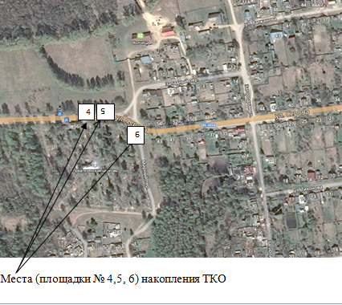
7 | №7 ул. Салтыкова-Щедрина(около ВПК «Кировец») | 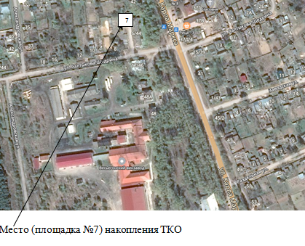
8  9 | № 8 ул. Карла Маркса д.57  № 9 Карла Маркса д.73 | 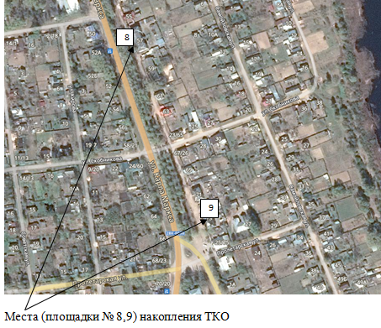
10 | №10 ул. Карла Маркса, д.81(около м-на «Колос») | 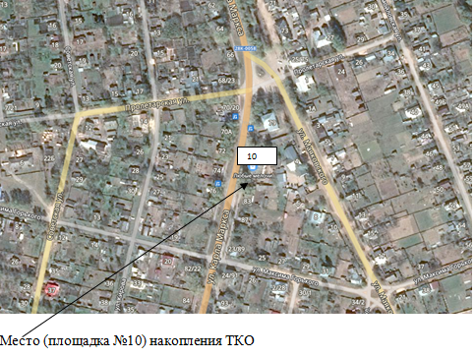
11 | № 11 ул. Карла Маркса д.107 | 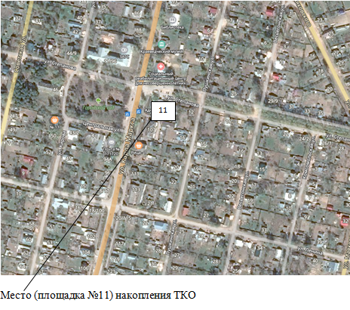
12 | №12 ул. Карла Маркса, д.114(около м-на «Пятерочка») | 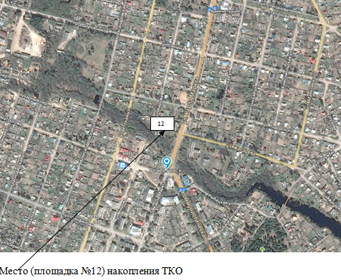
13 | №13 ул.Коммунистическая, д.13 (около Кулинарии) | 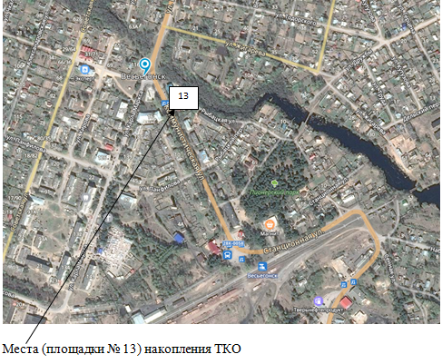
14 | №14 ул.Коммунистическая, д.1А | 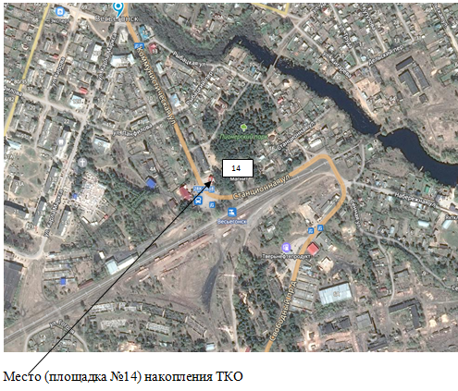
15 | №15 ул.Чапаева, д.9 (рядом с ул.Радищева, д.14) | 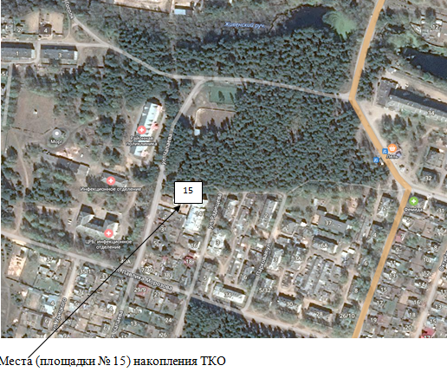
16 | №16 ул. Строителей/ ул.Гоголя | 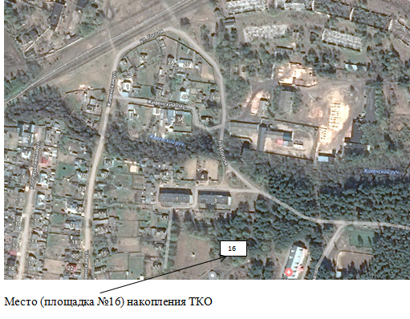
17 | №17 ул.Павлика Морозова, д.30/ ул. Парковая, д.5 | 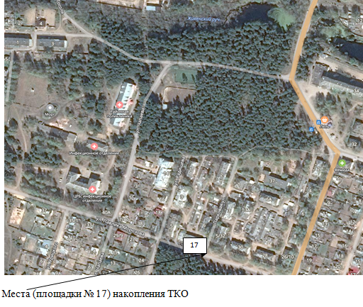
18 | №18 ул.Промышленная, д.29 | 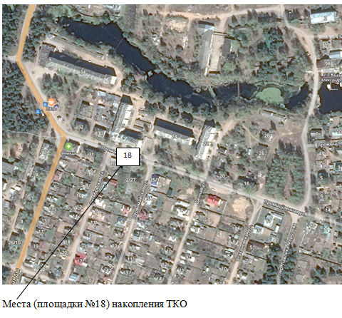
19 | №19 площадь Промышленная | 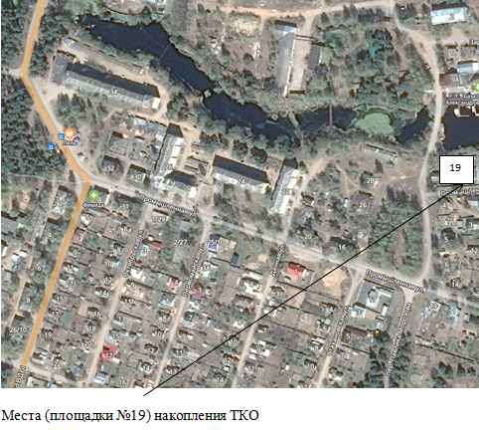
20 | №20 ул.Стахановская, д.2Б | 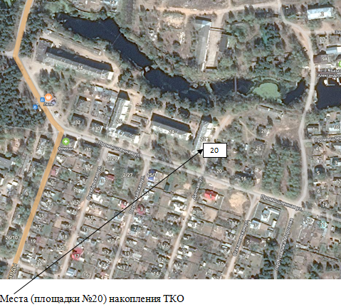
21 | №21 ул.Кооперативная (около Химлесхоза) | 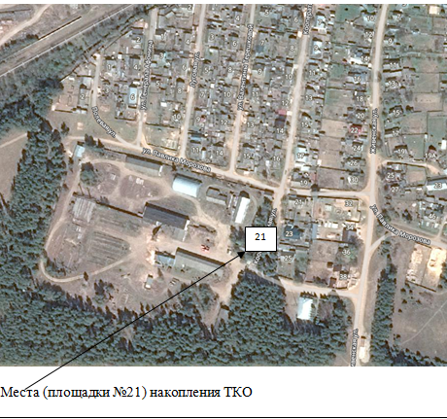
22 | №22 ул.Станционная | 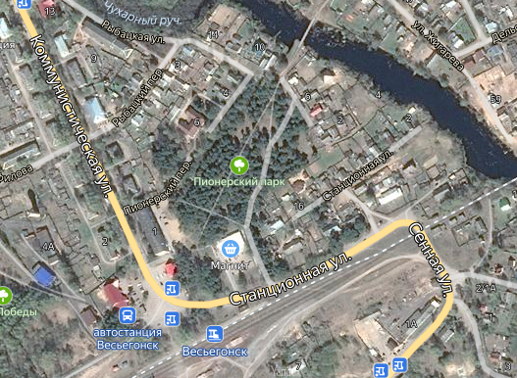  22  Места (площадки №22) населения ТКО
23 | №23 ул.Кирова, д.81 | 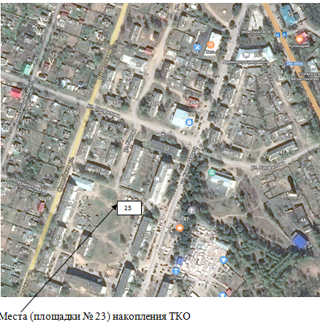
24 | №24 ул.Советская, д.93 | 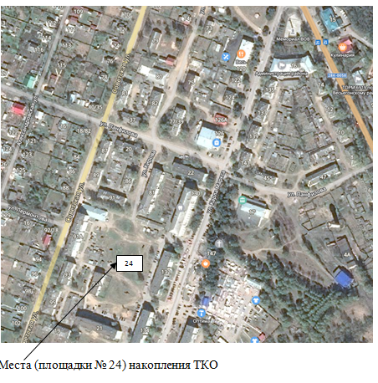
25 | №25 ул.Карла Маркса, д.149 | 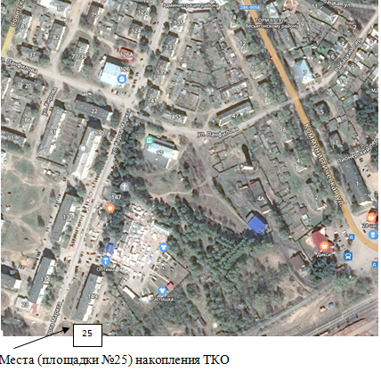
26 | №26 ул.Станционная | 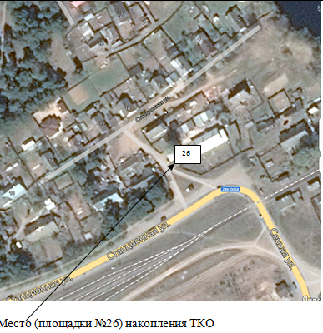
27 | №27 ул.Советская, ул.Горького | 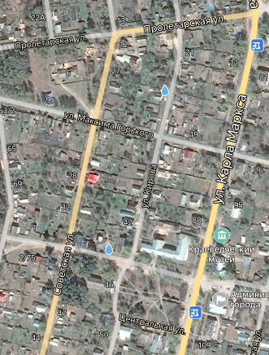  27  Места (площадки №27) населения ТКО
28 | №28 ул.Профсоюзная, д.35 | 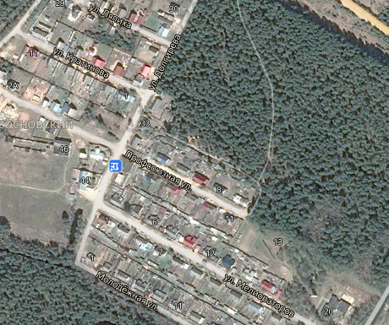  28  Места (площадки №28) населения ТКО
29 | №29 ул.Озерная | 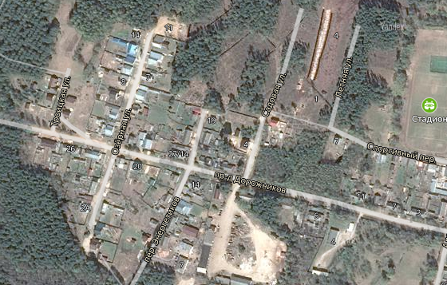  29  Места (площадки №29) населения ТКО
30 | №30 ул.Самойловская | 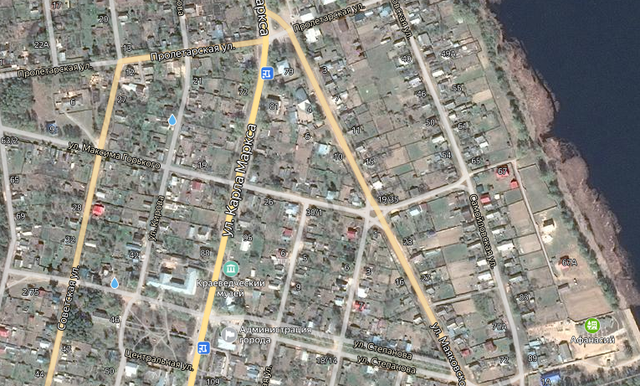  30  Места (площадки №30) населения ТКО
31 | №31 ул.Жигарева | 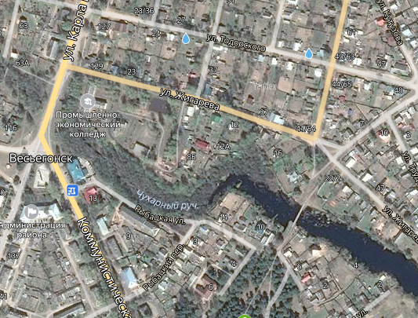  31  Места (площадки №31) населения ТКО
32 | №32 ул. Панфилова | 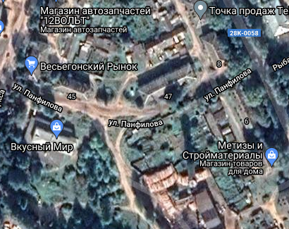  32  Места (площадки №32) населения ТКО
33 | №33 ул.Панфилова | 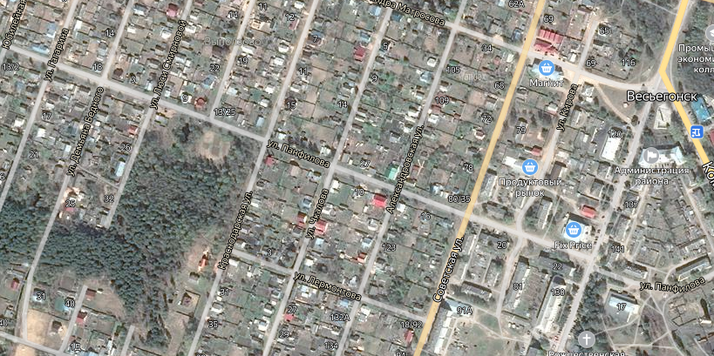  33  Места (площадки №33) населения ТКО
34 | №34 ул.Софьи Перовской | 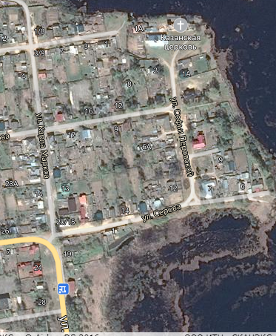  34  Места (площадки №34) населения ТКО
35 | №35 ул.Мелиораторов | 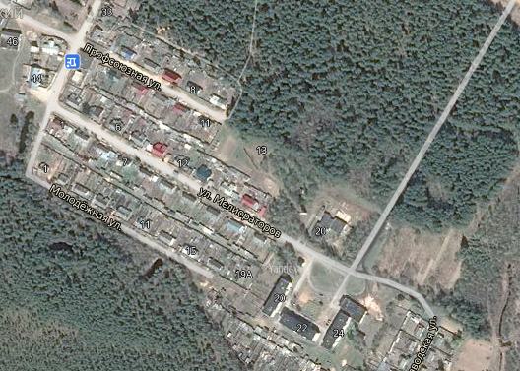  35  Места (площадки №35) населения ТКО

Схема размещения мест(площадок) накопления твердых коммунальных отходов в населенных пунктах Весьегонского муниципального округа,
Ёгонский территориальный отдел

№ | Адрес размещения | Схема размещения мест (площадок) ТКО, М 1:2000
36  37  38  39 | № 36 с. Ёгна,  ул. Центральная (около дома № 23)  № 37 с. Ёгна,  ул. Центральная (напротив дома № 46)  № 38 с. Ёгна  ул. Молодежная (за домом № 19)  № 39 с. Ёгна  ул. Молодежная между д.10 и 10а | 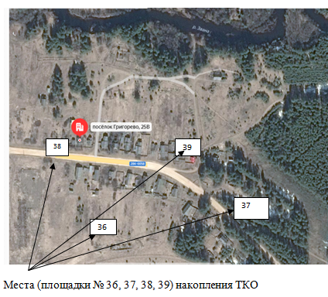
40  41  42  43  44  45  46 | № 40 д. Большое Овсяниково  ул. Бурова (около д. 13)  № 41 д. Большое Овсяниково  ул. Новинка (за прудом)  № 42 д. Большое Овсяниково ул. Бурова, д.60а (почта)  № 43 д. Большое Овсяниково ул.Школьная д. 5  №44  д.Большое Овсяниково, ул.Школьная, д.9  № 45 д. Большое Овсяниково ул. Бурова (около дома №104)  №46 д.Большое Овсяниково, ул.Новая у д.1а | 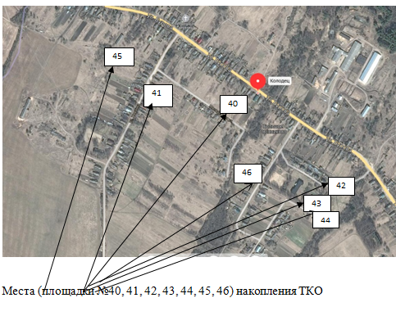
47 | № 47  д. Григорево  в середине деревни | 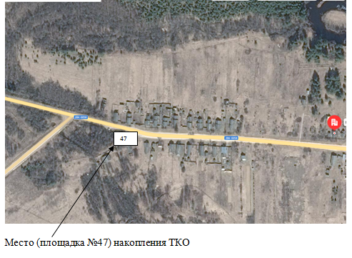
48 | №48  д. Квасково напротив д.12 | 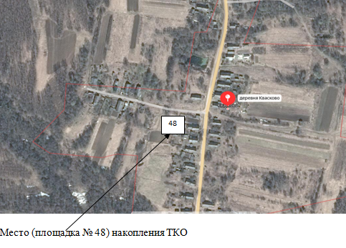
49 | № 49 д.Никулино, ул. Центральная  напротив д.2а | 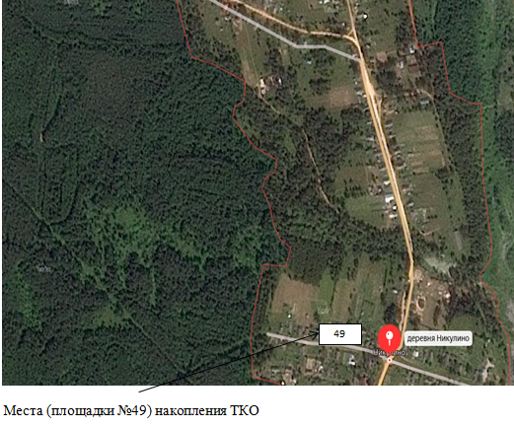
50 | №50  д. Перемут  при въезде в деревню | 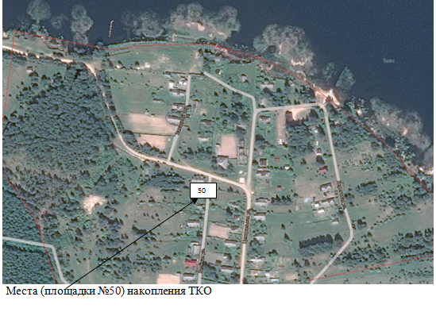
51 | № 51  д. Раменье  ул.Советская, д.1а | 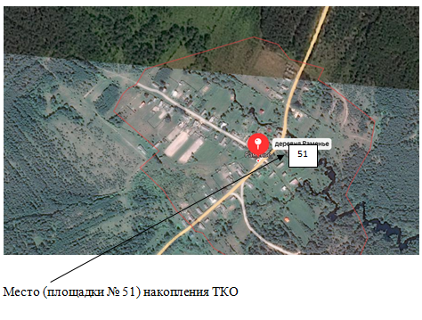
52 | № 52  д. Слуды  ул. Лекомская, около д.16 | 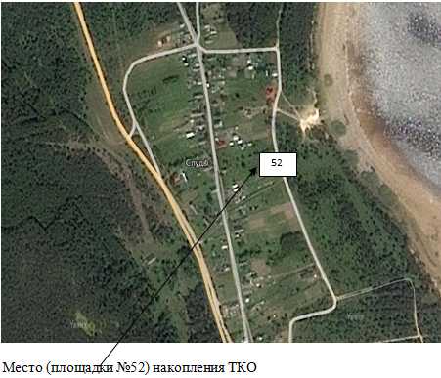

Схема размещения мест(площадок) накопления твердых коммунальных отходов
в населенных пунктах Весьегонского муниципального округа
Любегощинский территориальный отдел
№ | Адрес размещения | Схема размещения мест (площадок) ТКО, М 1:2000
53 | № 53  с. Любегощи  ул. Новая, д.18 | 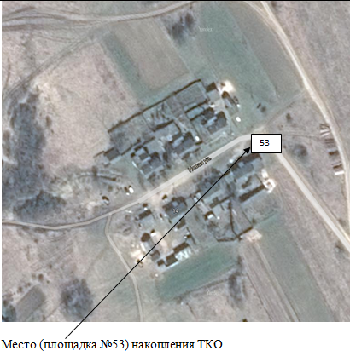
54 | № 54  с. Любегощи  ул. Центральная д.73 | 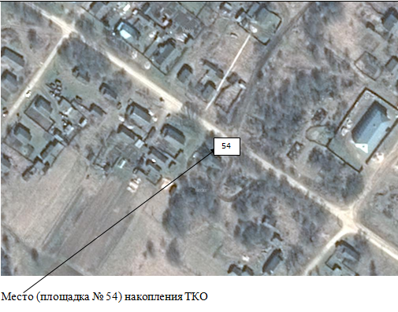
55 | №55  с. Любегощи, ул.Центральная  (напротив д.12) | 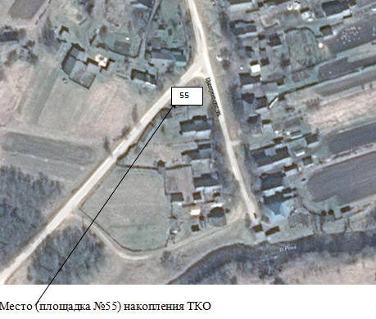
56 | №56 с.Любегощи, ул.Центральная, напротив д.39 | 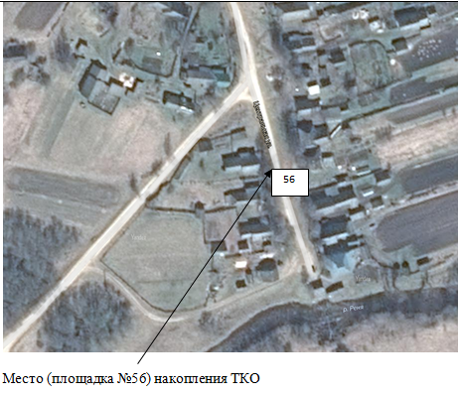
57 | №57 с.Любегощи, ул.Заречная, напротив д.12 | 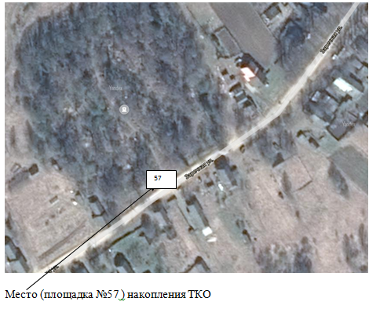
58 | №58 с.Любегощи, ул.Заречная, у здания ДСУ | 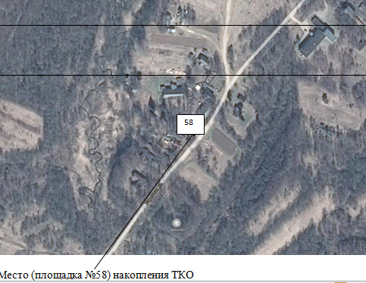
59 | №59 д.Алферово, ул.Центральная (кирпичные дома) | 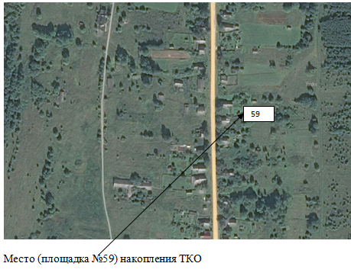
60 | №60 д.Остров в центре деревни | 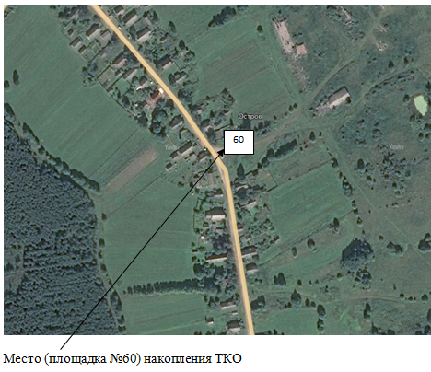
61 | №61 д.Остров, д.10а | 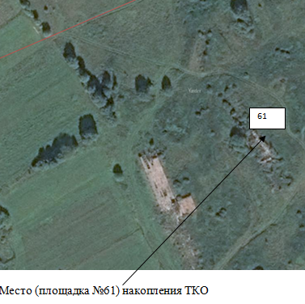

Схема размещения мест(площадок) накопления твердых коммунальных отходов в населенных пунктах Весьегонского муниципального округа
Чамеровский территориальный отдел

№ | Адрес размещения | Схема размещения мест (площадок) ТКО, М 1:2000
62  63  64  65  66  67 | №62 с. Чамерово при въезде в село  №63 с. Чамерово напротив дома №22  №64 с. Чамерово напротив дома №89  №65 с. Чамерово у дома №37а, бывшее ДСУ  №66 с. Чамерово у дома №96  №67 с. Чамерово у дома №128 (школа) | 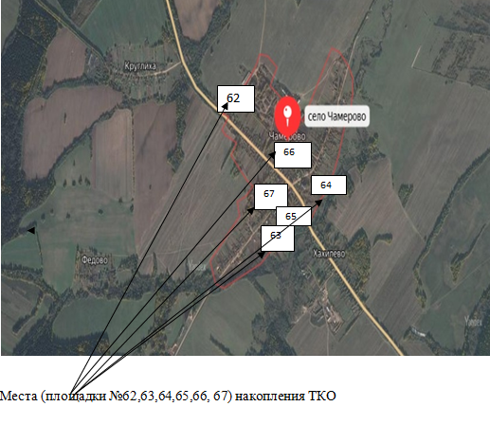
68 | №68 д. Круглиха при въезде в деревню | 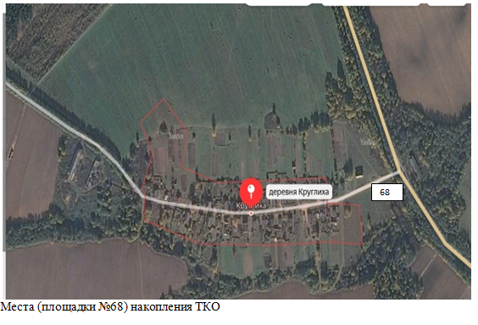
69 | №69 д. Медведково около д.14 | 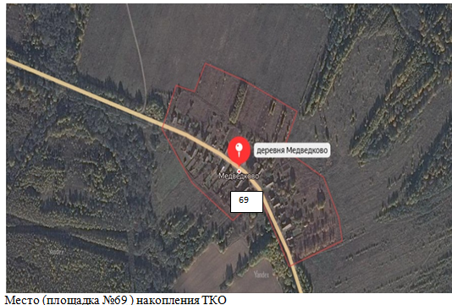
70 | №70 д. Суково при въезде в деревню с автодороги | 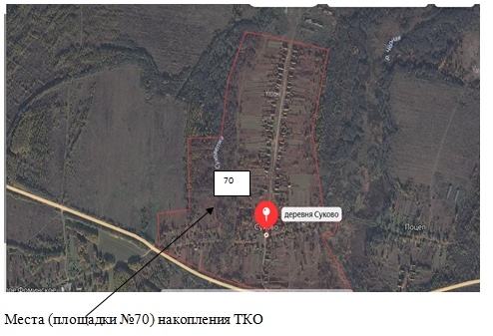
71 | №71 д. Телятово при въезде в деревню | 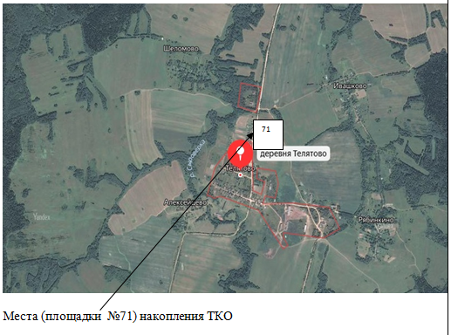
72 | №72 д. Ульяниха при въезде в деревню | 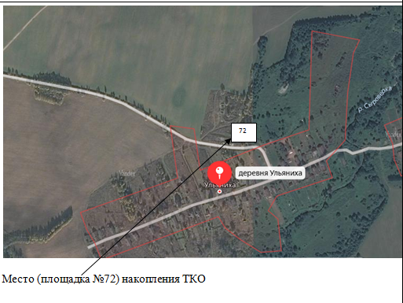
73  74  75 | №73 с. Чистая Дуброва при въезде в село  №74 с. Чистая Дуброва напротив ДК  №75 с. Чистая Дуброва около дома №72 | 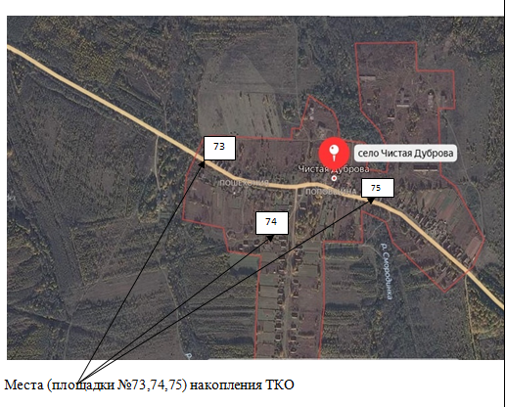
76 | №76– д. Хахилево рядом с территорией ИП Терехина В.Н. | 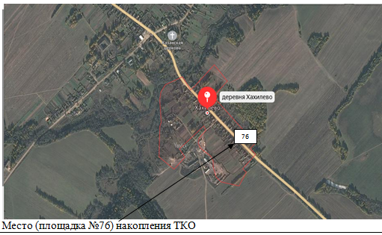

Схема размещения мест(площадок) накопления твердых коммунальных отходов в населенных пунктах Весьегонского муниципального округа
Кесемской территориальный отдел

№  п/п | Адрес размещения | Схема размещения мест (площадок) ТКО, М 1:2000
77  78  79 | №77 с.Кесьма ул. Советская, д. 10  №78 с.Кесьма ул. Пушкинская, д. 3а  №79 с.Кесьма проезд Тихий | 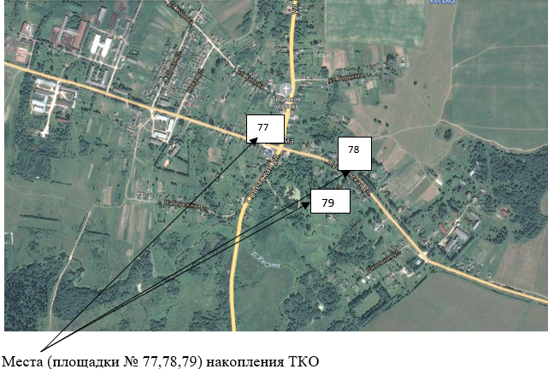
80 | №80 д. Большое Фоминское у д. № 35 | 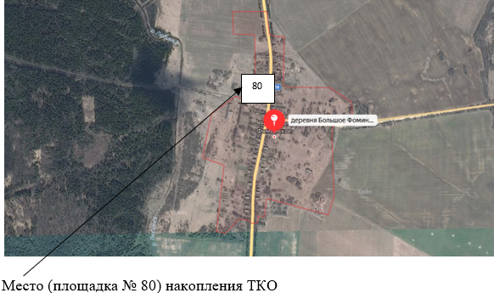
81 | №81 д. Алешино - рядом с автобусной остановкой | 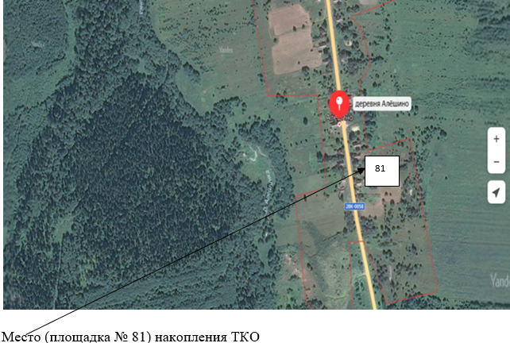
82 | №82 д. Губачево – около д.1 | 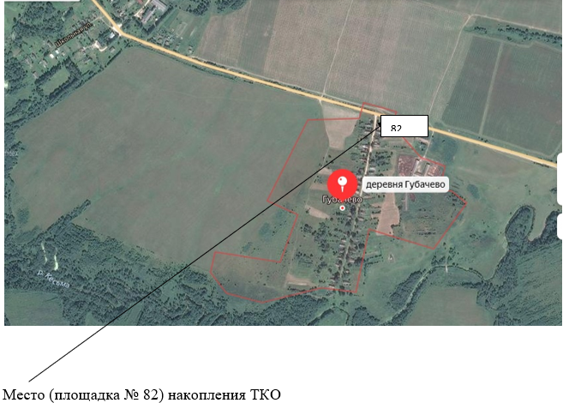
83 | № 83 д. Иван-Гора, д.21б (возле магазина) | 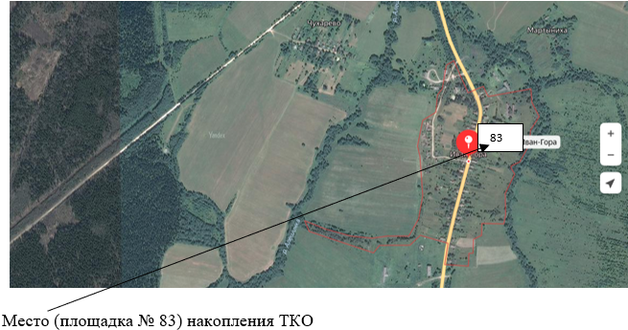
84 | №84 п. Овинищи, ул.Вокзальная, д.6а | 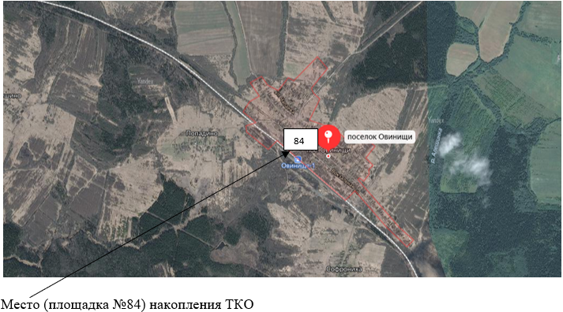

Схема размещения мест(площадок) накопления твердых коммунальных отходов в населенных пунктах Весьегонского муниципального округа
Ивановский территориальный отдел

№  п/п | Адрес размещения | Схема размещения мест (площадок) ТКО, М 1:2000
85 | № 85 д.Арефино д.21 | 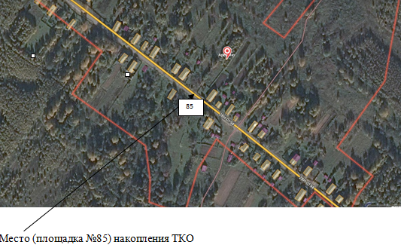
86 | № 86 д.Бараново при въезде в деревню | 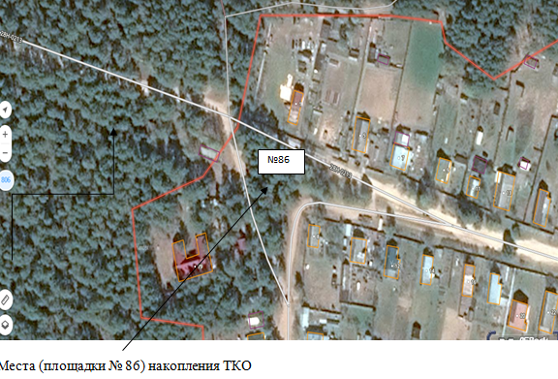
87 | №87 д.Баскаки между д.14а и д.12а. | 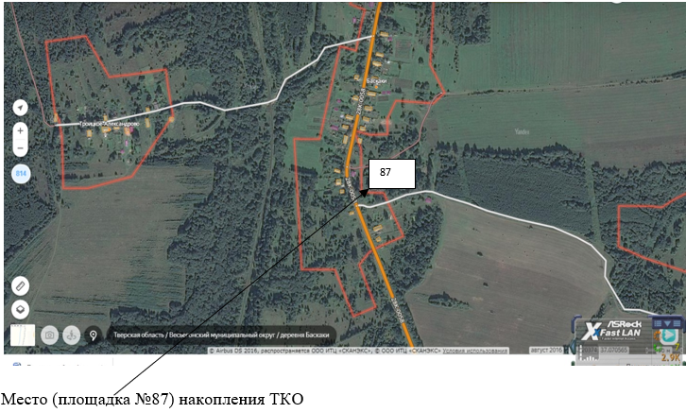
88 | № 88 д.Восход (около автогаража) | 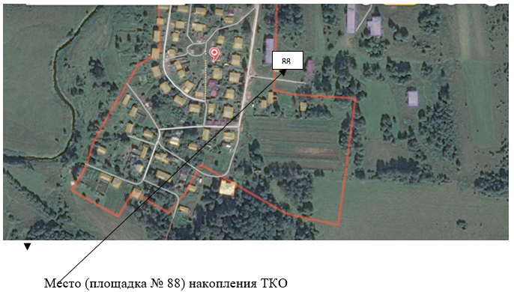
89 | № 89 д.Иваново д.101 | 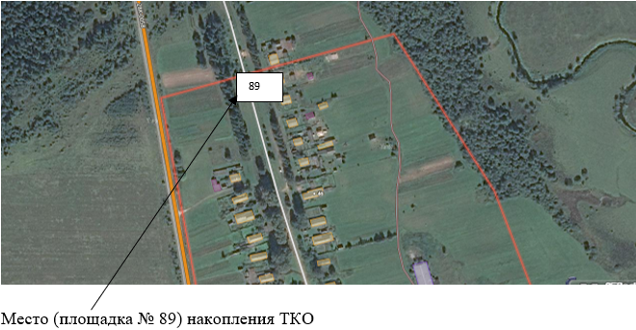
90 | № 90- д.Иваново  у д.83 | 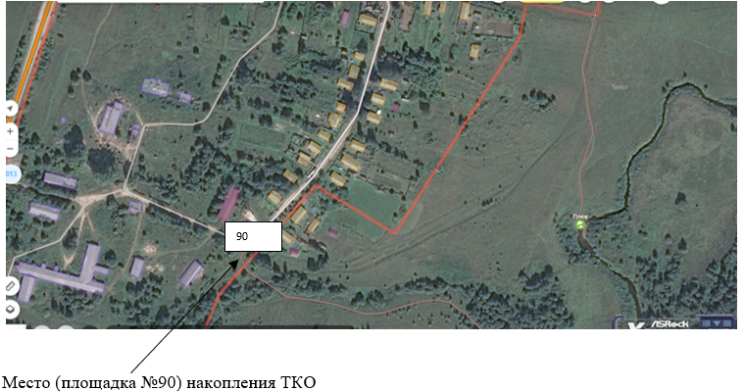
91  92 | № 91 д.Иваново  у д.88  № 92 д.Иваново  между д.57 и 57а | 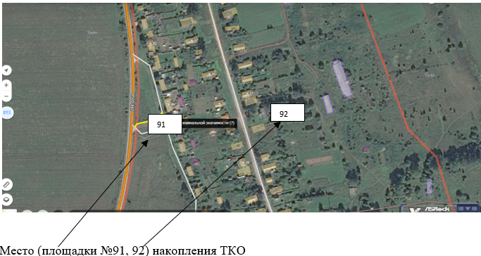
93 | № 93 д.Копаево (при въезде в деревню) | 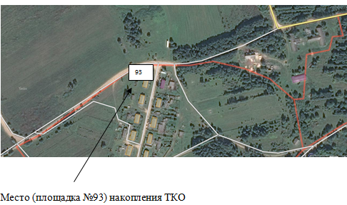
94 | № 94 д.Крешнево на въезде в деревню | 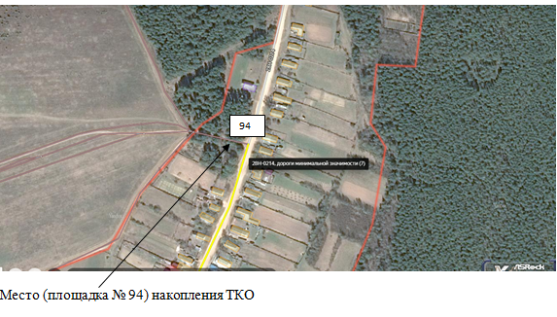
95  96 | №95  д.Погорелово при въезде в деревню  №96 д.Погорелово около д.№21 | 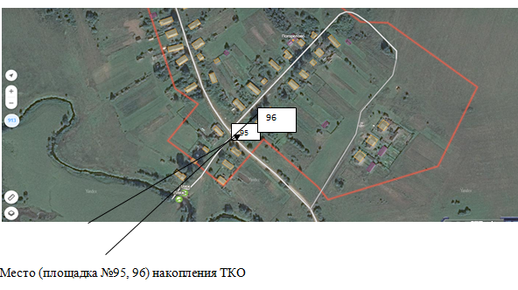
97 | № 97  д.Подлесное ( в центре у д.24) | 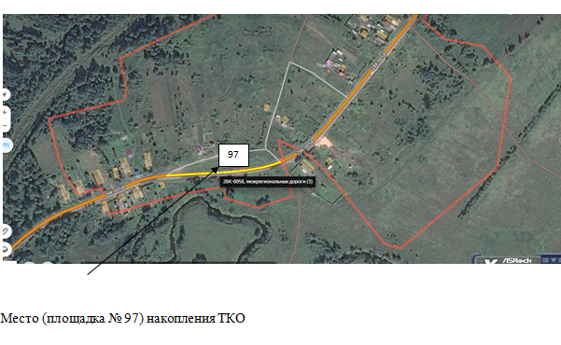
98 | №98 д.Приворот ( у д.18) | 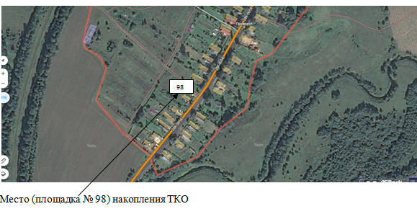
99 | № 99- д.Пронино (при въезде в деревню) | 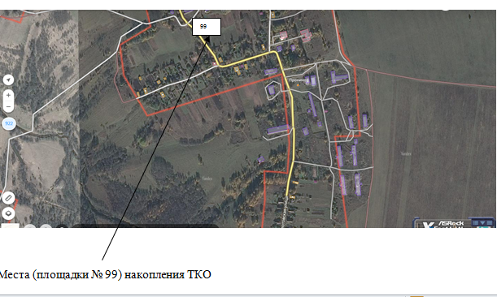
100 | №100 д.Самша 2 (у д.25 при въезде в деревню) | 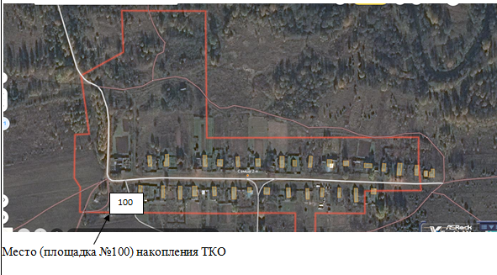
101  102 | № 101  д.Столбищи в центре деревни,у д.31  № 102  д.Столбищи ( у д.60) | 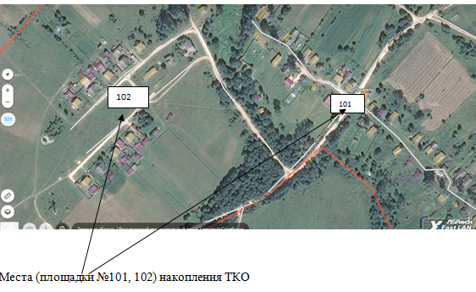
103 | №103  д.Чернецкое  при въезде в деревню | 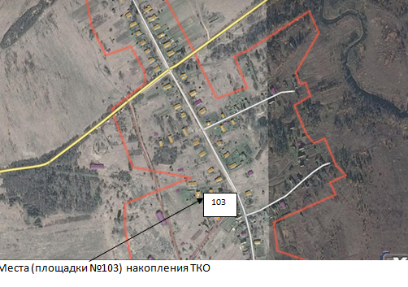

Схема размещения мест(площадок) накопления твердых коммунальных отходов в населенных пунктах Весьегонского муниципального округа
Романовский территориальный отдел

№ | Адрес размещения | Схема размещения мест (площадок) ТКО, М 1:2000
104  105 | № 104 д. Чурилково  при въезде в деревню  №105 д. Чурилково  у дома № 66 | 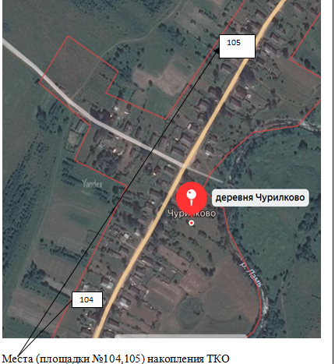
106  107 | №106 с. Романовское  у здания администрации сельского поселения  № 107 с. Романовское  ул.Центральная  в центре села | 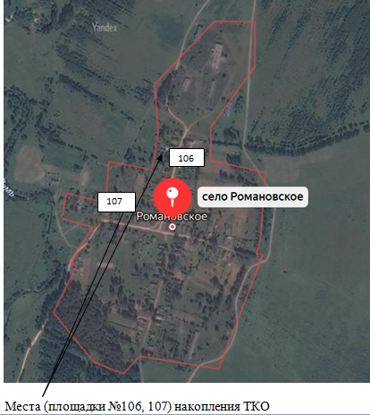
108 | №108 д. Беняково при въезде в деревню | 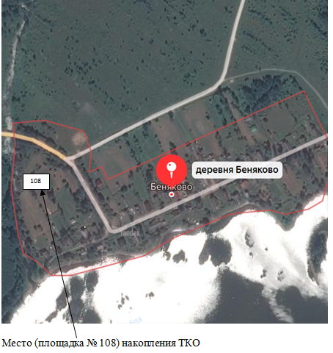
109 | №109 д.Боловино  ул. Новая  около дома № 14 | 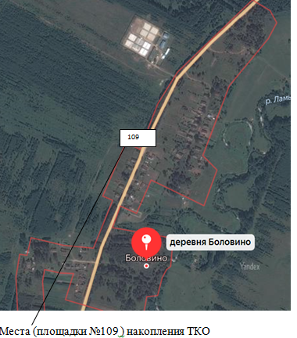
110 | №110 д. Горка  около дома № 7 | 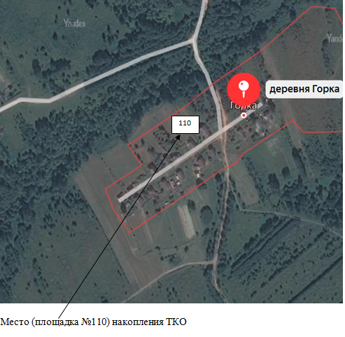
111  112  113 | №111  д.Дюдиково ул. Центральная  около поворота на пос.Брейтово  № 112 д.Дюдиково ул. Центральная  рядом с Домом досуга  № 113 д.Дюдиково ул. Центральная около дома № 77 | 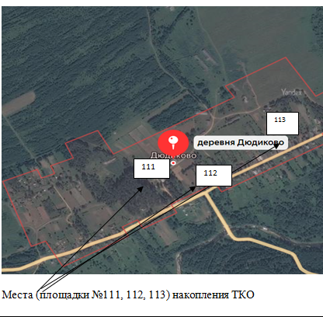
114 | № 114 д. Огнишино, д.11 около бывшего магазина | 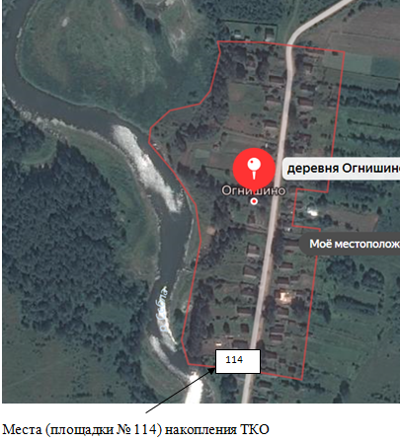
115  116  117  118 | №115  д. Противье, ул.Жигарева, д.25  №116  д. Противье ул. Рыбацкая  у д.№2  № 117  д. Противье ул.Рыбацкая  за домом № 87  № 118  д. Противье  пер.Речной, д.1 «Заповедные Устья» | 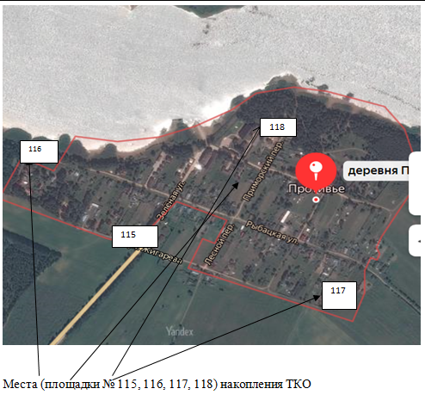
119 | №119 д.Приворот д.№32 | 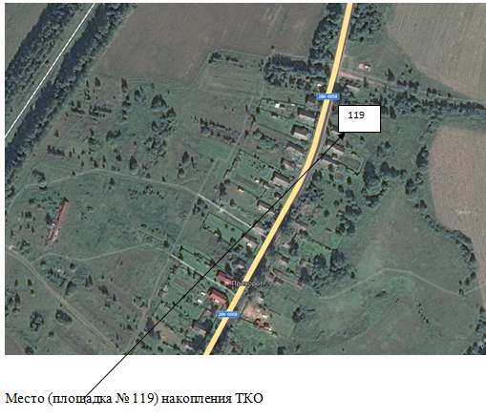
120 | №120 п. РомановскийЛьнозавод д.12 | 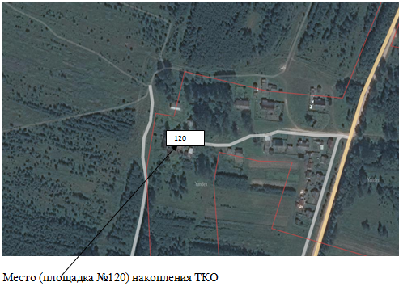
121 | №121 д.Савино д.1 | 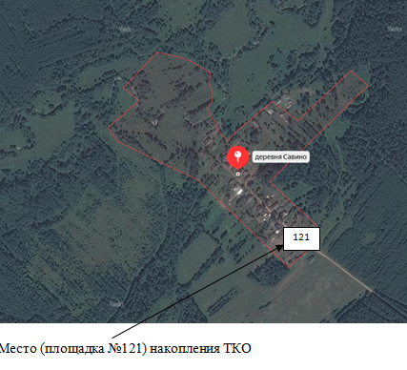
122 | №122 д.Топорищево д.27 | 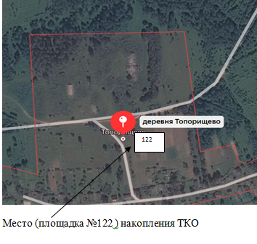
123 | №123 д.Подольское д.8 напротив школы | 